Историко-культурологический аспект в обучении на уроках русского языка, литературы (из опыта работы)
Подготовил: Бутрий Марина Николаевна, учитель русского языка и литературы МБОУ г.Иркутска СОШ №38
Цель: обзорное описание приемов и методов использования межпредметных связей на уроках литературы (на примере рассказа В.Г.Распутина «Уроки французского»).
Литература
Задание: 1. Найти высказывания известных людей (афоризмы разных эпох) об учителях. Сделать вывод о значимости учителя в воспитании ребенка. Выбрать высказывание, которое, по мнению учеников, ближе к авторскому замыслу.
Русский язык
Описать по плану расположенный в г. Иркутске памятник Учителю
1.Когда и где установлен памятник.
2.В честь кого он поставлен
4.Каков общий вид памятника.
5.Как вы понимаете его главную идею.
Детали и их значение в раскрытии замысла скульптора.
6.Как вписывается памятник в окружающую среду.
7. Какие мысли и чувства вызвал у вас этот памятник.
Литература и История
Следует обратить внимание ребят на экономическую ситуацию в стране в послевоенные годы.
Задание: 1.Подготовить сообщения о социально-экономической жизни страны после Второй мировой войны (обратить внимание на воспоминания детей войны о 1945-1953 гг);
Литература и обществознание
Задание: 1. Ознакомиться с воспоминаниями о детстве В.Г.Распутина, прокомментировать их, сравнить с текстом рассказа:
«…вся деревня жила одним миром. Слово «колхоз» было понятием не хозяйственным, а семейственным, так и говорили: колхозом спасаемся. Колхозишко был бедный, надсаженный войной, истрёпанный нуждой; горе гуляло почти по всем избам. Но умудрялся как-то колхоз самым бедным помогать, и с голоду у нас, слава Богу, не помирали. Ели и лебеду, и крапиву, бедствуя, как и вся Россия, но если приходилось кому с осиротевшими ребятишками хуже всех – несли последнее. Это было в «заведенье» – как закон: не хочешь, а подчиняйся, иначе «мир» на веки вечные вырубит о тебе заслуженную славу»;
«Жили мы бедно, – рассказывал он в поздних биографических заметках, – и не мы одни, вся деревня жила бедно, земли для хлебов были худородные, мошка (мелкий гнус) заедала скотину, которая днями во всё лето спасалась только под дымокуром и только на короткие ночные часы выбегала на выгон. Да и сами мы ходили в сетках из конского волоса, натягиваемых на голову, мазались дёгтем. Колхоз наш не вылезал из долгов, они время от времени списывались и снова нарастали, и жила деревня огородами. Да ещё тайгой и Ангарой…».

Литература и география
Действие в рассказе происходит в Иркутской области. Из воспоминаний В.Г.Распутина: «Я рано пристрастился к книгам, в ученье показывал усердие, и меня после четырёх классов деревенской школы, по общему мнению, следовало учить дальше. Не просто было матери решиться на это, мы уже снова куковали без отца. В необходимых случаях мать умела быть твёрдой, однако нас у неё было трое, я самый старший, начинавший помогать, и на её окончательное решение повлияло обещание не только родных: не дадим пропасть парню. Дядя Ваня, шофер единственной в колхозе полуторки, привёз меня в Усть-Уду, в райцентр, и, выгружая моё барахлишко, так и сказал, это я запомнил: «Мы тебе, парень, не дадим пропасть».
Задание: 1. Используя Карты Google (http://maps.google.ru), найти населенные пункты: г.Иркутск, п. Усть-Уда, д.Аталанка; рассказать о природе Приангарья.
Литература и кино
В ходе анализа произведения обращаемся к фильму режиссера Е.Ташкова «Уроки французского» (1973 г.).
Задание: 1.Написать отзыв о художественной картине, сравнив авторский и режиссерский замыслы.
2. Составить киносценарий эпизода по плану:
В ходе анализа произведения обращаемся к фильму режиссера Е.Ташкова «Уроки французского» (1973 г.).
Задание: 3. По представленным фотографиям из фильма определить элемент композиции:
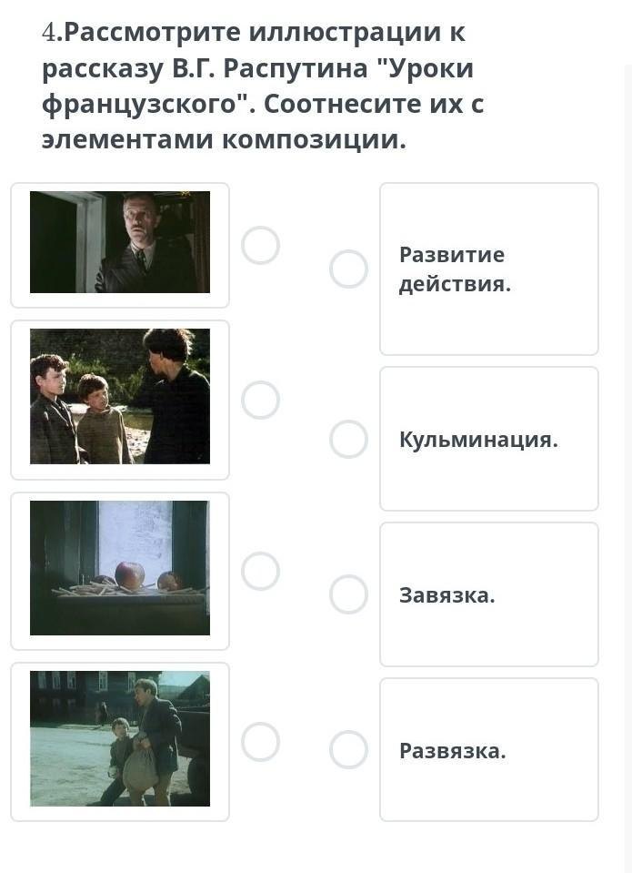
Литература и русский язык
В рассказе В.Г.Распутина «Уроки французского» множество диалектных слов, историзмов.
Задание: 1. Используя « Словарь говоров русских старожилов Байкальской Сибири» Г.В.Афанасьевой-Медведевой, дать толкование словам «полуторка», «тюкать», «притайка» и т.д.
Литература и французский язык
Задание:1. Прослушать текст на французском языке, поделиться ассоциациями, которые вызывает у вас этот язык.

